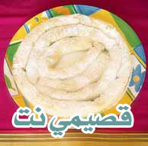

المحشة

الطريقة

نجهز الحشوة ومكوناتها كالآتي: لوز مطحون وسكر بودرة أو عادي، وماء زهر كمية جيدة.
نحضر رقائق البقلاوة الجاهزة، ثم نحضر زبدة سائحة (تقريبا قالب رفيع)، ثم ندهن كل طبقة بقليل من الزبدة. نبدأ بحشو الورقة ونلفها مثل السيجارة وندورها حتى تصبح مثل الكعكة ونضعها في وسط الصينية المراد استعمالها.
نكرر العملية بعدة رقائق أخرى حتى نغطي الصينية كلها، ثم نسكب بقية الزبدة الزائدة على وجه الرقائق، ونخبزها في فرن حام.
نخرجها بعد أن يحمر الوجه ونرش سكر بودرة على الوجه عند التقديم.

